Ответы на викторину «Мой Пермский край»
( к 15-летию Пермского края)

- Пе́рмский край — субъект Российской Федерации, расположенный на востоке Европейской части России. Входит в Приволжский федеральный округ и Уральский экономический район. Административный центр края — город Пермь. Площадь 160 237 км². Население 2 599 260 человек (2020). В состав края входит Коми-Пермяцкий округ.
- Находится в восточной части Восточно-Европейской равнины и на западных склонах Среднего и Северного Урала, в бассейне реки Кама. Граничит на севере с Республикой Коми, на востоке со Свердловской областью, на юге с Башкортостаном, на западе с Удмуртией, на северо-западе с Кировской областью].
- Наиболее высокие горы расположены на севере края: Тулымский камень (1496м) — высочайшая вершина в Пермском крае; Ишерим (1331 м); Молебный камень (1274 м); Мартай (1132 м).
- Только две реки в Пермском крае относятся к большим рекам (имеют длину более 500 км). Это Кама (1805 км) и её левый приток Чусовая (592 км).
В Пермском крае 40 рек длиной от 100 км. Крупнейшие из них: Сылва, Вишера, Колва, Яйва, Косьва, Коса, Весляна, Иньва, Обва…
- Преобладающий тип растительности в Пермском крае — леса. Они покрывают 71 % территории края. Преобладающие породы деревьев — ель и пихта. Доля лиственных пород деревьев возрастает в направлении с севера на юг.
- Самые известные музеи Пермского края: Пермская государственная художественная галерея, Пермский краевой музей, Пермский музей современного искусства, Музей «Мотовилихинских заводов», Музей истории Пермского государственного университета, Музей палеонтологии и исторической геологии имени Б. К. Поленова, Музей истории политических репрессий «Пермь-36», Музей Археологии и этнографии Пермского Предуралья Пермского государственного педагогического университета, Музей связи (Лысьва), Музей каски (Лысьва), Музей ложки (Нытва), Чердынский краеведческий музей, Выставочный зал (Чердынь), Чайковский краеведческий музей, Музей Истории веры (Чердынь), Музей КУБа (Губаха) и др.
- 10 чудес Пермского края: 1) Кунгурская ледяная пещера, 2) Этнографический парк реки Чусовой 3) Хохловка 4) Вишерский заповедник 5) Водопад Плакун 6) Усьвинскеи столбы 7) Канал Копань 8) Камень Ермак 9) Заповедник «Басеги» 10) Каменный город.
- Площадь Коми-Пермяцкого округа составляет 32 770 км².
- Коми-пермяцкий ансамбль песни и танца «Шондiбан» образован в июне 1991 года. На сегодняшний день ансамбль входит в состав Этнокультурного центра. «Шондiбан» стал обладателем Золотой медали и Диплома Абсолютного Мирового чемпиона по фольклору за 2018 год, обладателем Гран–при в VIII Чемпионате мира по фольклору"World Folk 2018" в Болгарии.
- В г. Кудымкаре жил и работал легендарный разведчик, Герой Советского Союза Николай Иванович Кузнецов. Его имя носит школа № 1 г. Кудымкара.
- Известные художники Коми-Пермяцкого округа: П.И. Субботин – Пермяк, А. В. Мошев, В. Н. Оньков, Д. С. Евстигнеев, Л. Г. Мехоношина, В.В. Можаев, М.П. Гуреев, А.И. Шадрин, И.И. Канюков, Н.Ю. Новикова, В.С. Москалёв, Л.Н. Бражкин, О.Л. Жданович и др.
- К 7 чудесам Гайнского района относятся: река Кама, озеро Адово, Собор святого Николая в дер. Монастырь, Археологический памятник родановской культуры 12 -13 веков «Красная горка», камень Перы-богатыря, Камский мост, урочище Пернаяг.
- Фамилии людей, прославивших Гайнский район: Герой Советского Союза А.Я. Созонов, 10 почётных граждан района, А.И. Верещагин, Ф.И. Савицкий, А.А Устькачкинцев, М.А. Амирханов, А.А. Ничиперович, А.А. Борисов, А.И. Тиунов, А.С. Воронин, М.В. Осокин, П.К. Попов и многие – многие другие.
- В настоящее время на территории Гайнского района работают: «Верхнекамьелес», «Гайнылес», «Гранит», Верхне - Камская сплавная контора, Гайнский лесхоз, Гайнское лесничество, «Спецтранс».
«Красный Октябрь».
- «О, Гайны, далёкие Гайны,
Посёлок в прибрежных песках,
Никто не поведает тайны
О здешних суровых местах».
Автор стихов этой «Песни о Гайнах» - Иван Хино.

В викторине приняло участие около 30 человек. Очень подробные и качественные ответы предоставили В.Н. Левченко, Н.Ф. Баранова, Н.М. Петрова и др. Отдельная благодарность Т.С. Гайнутдиновой за привлечение к участию в викторине учащихся Лесокамской школы.

ИТОГИ ВИКТОРИНЫ:
ПЕРВОЕ МЕСТО: - Баранова Нина Фёдоровна (Гайны),
Гайнутдинова Татьяна Степановна (Гайны-1)
Голева Екатерина (Лесокамская школа)
Голиков Денис (Сергеевская школа)
Левченко Валентина Николаевна (Гайны)
Лунегова Галина Васильевна (Гайны)
Степанова Валентина Григорьевна (Гайны)
Харина Галина Сергеевна (Гайны)
ВТОРОЕ МЕСТО: - Базуева Евгения (Лесокамская школа)
Дяченко Алевтина Александровна (Гайны)
Лунегова Тамара Александровна (Гайны)
Петрова Надежда Михайловна (п. Сергеевский)
ТРЕТЬЕ МЕСТО: - Базуев Даниил (Лесокамская школа)
Дегтянникова Елизавета (Детская школа искусств)
Избицкая Таисья Иосифовна (Гайны)
Исаева Ирина (Гайнская школа)
Савченко Татьяна Леонидовна (п. Кебраты)
Таганова Елизавета (Лесокамская школа)
Югринова Диана (Лесокамская школа)
Победители получат дипломы и подарки, остальные участники – благодарности и подарки.
Спонсор викторины - депутат Законодательного собрания Пермского края Михаил Владимирович Осокин.

С.Г. Губина,
преподаватель Детской школы искусств

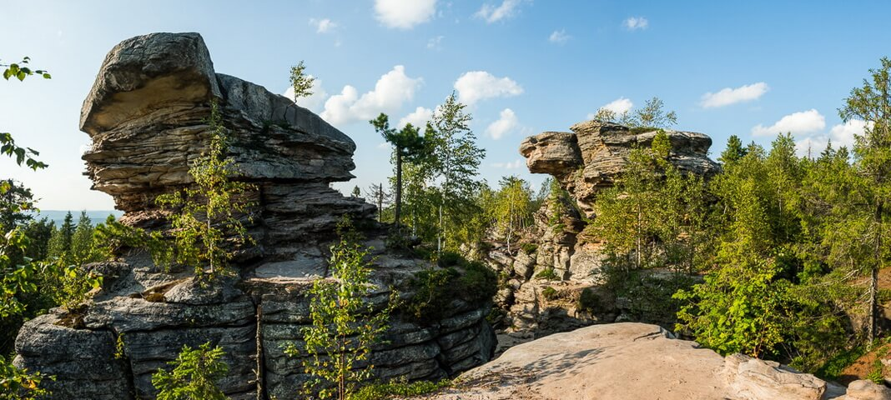

Каменный город – одно из 10 чудес Пермского края

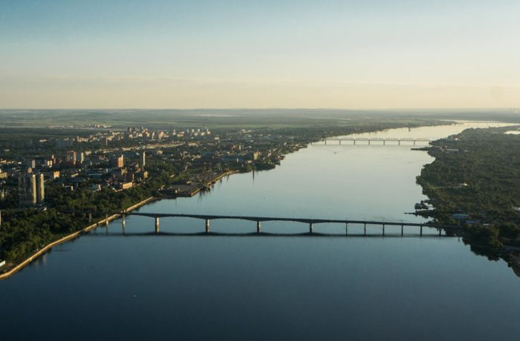
Река Кама

ПРИЛОЖЕНИЯ
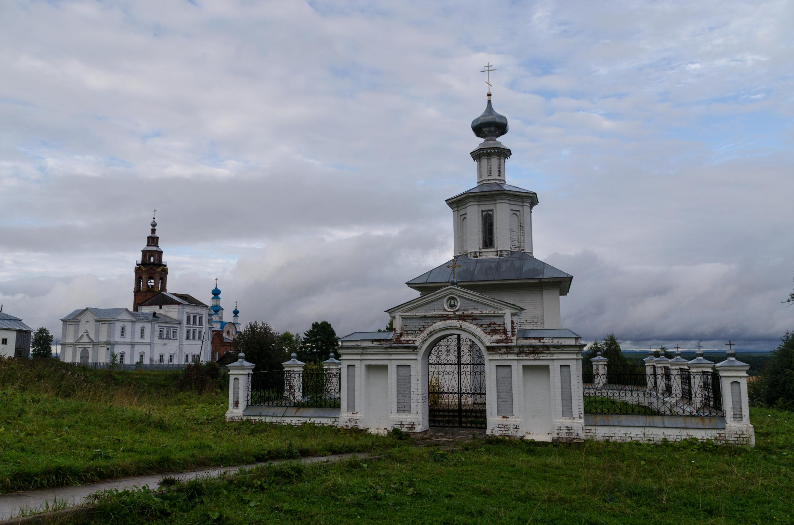
Музей Истории веры в городе Чердынь
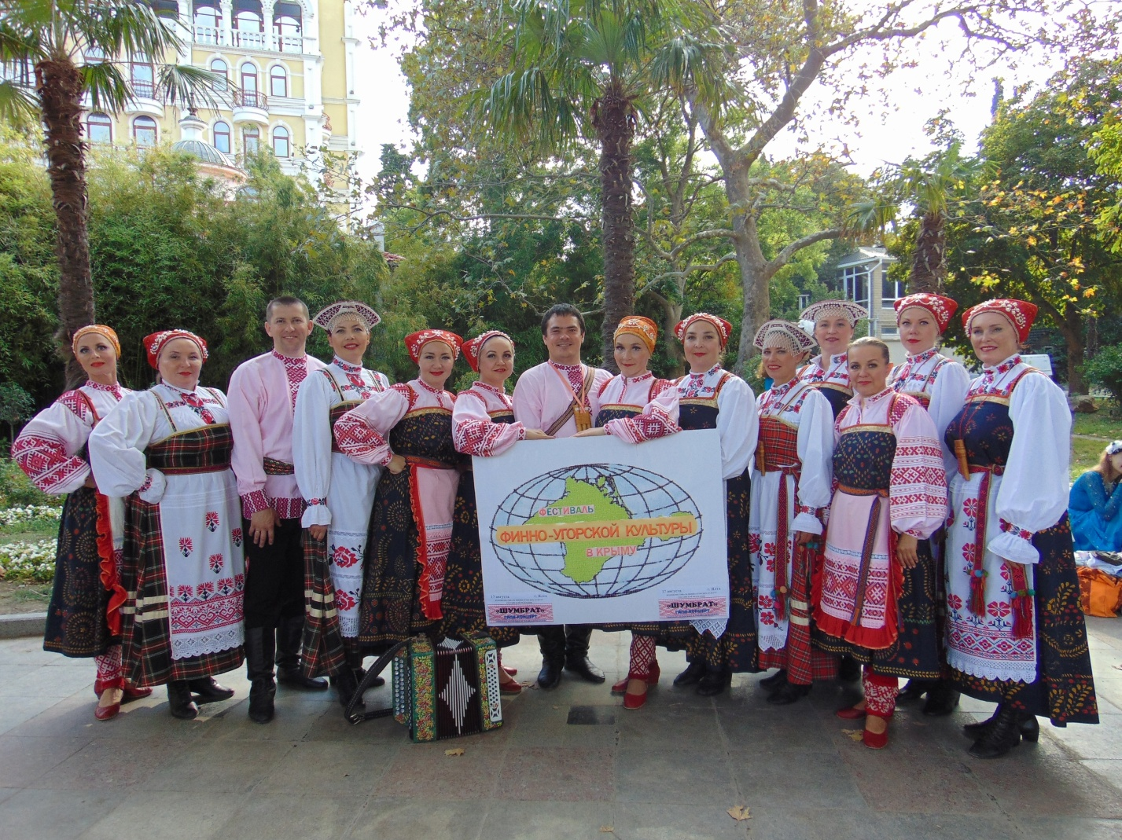
Ансамбль «ШОНДiБАН» • ЛИК СОЛНЦА

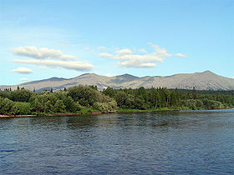
Вид на Тулымский Камень с реки Вишеры

